# Intro

Profile

[Battle](#After battle)

[result](#After battle)

[Battle](#Battle PvP)

[1v1](#Battle PvP)

Ranked

MM

Story

[Normal](#Normal match)

[MM](#Normal match)

Settings

Menu

Intro

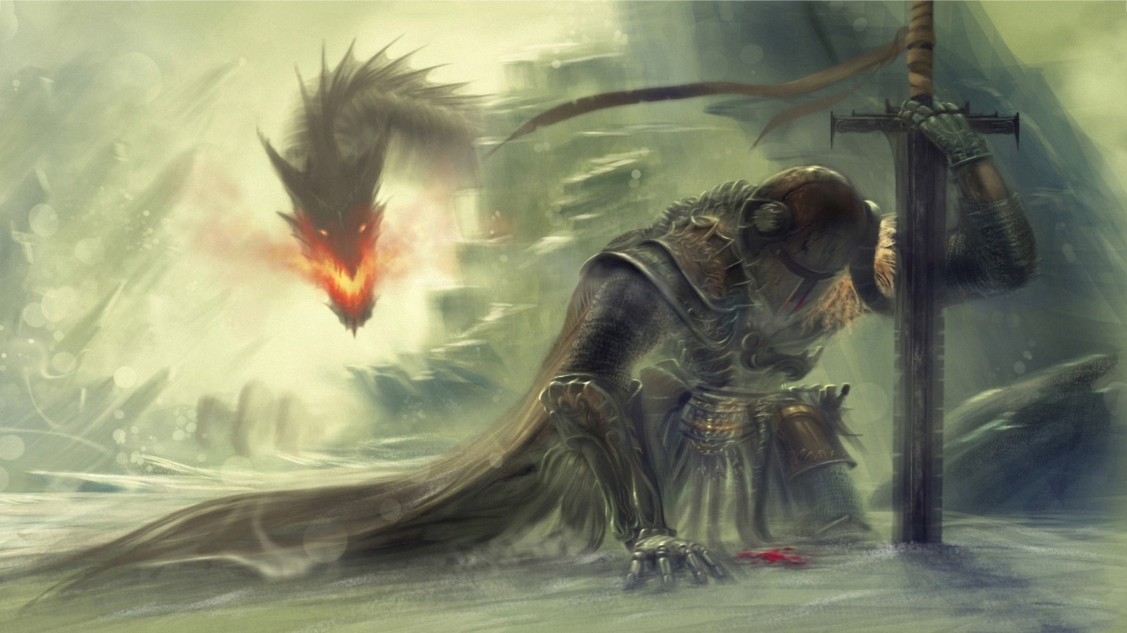

“Bình minh của nền văn minh, mâu thuẫn được giải quyết bằng máu hoặc thì không một biển máu”

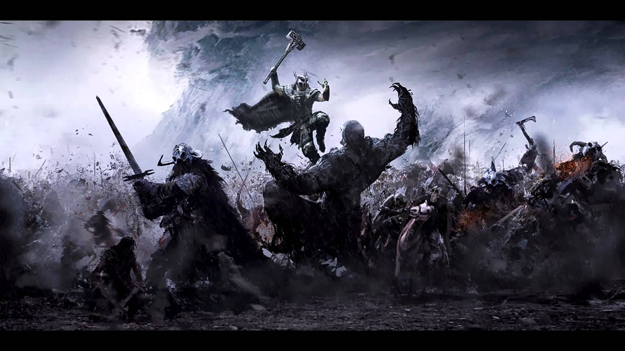

“Nhiều quốc gia dành hết ngân khố, vắt kiệt dân đen để giành được những kẻ thiện chiến, những pháp sư tài ba và sát thủ tiếng tăm”

# Menu

Profile

Story



Normal

Ranked

(1245 MMR)

Settings

Quit

Yêu cầu: có đủ các nút Profile - (Story –) Normal (-Ranked) – Settings - Exit

# Settings

Trở lại menu

Ngôn ngữ

Hình ảnh

Âm thanh

Âm thanh

# Normal match

Chọn skill

VD: Shadowverse

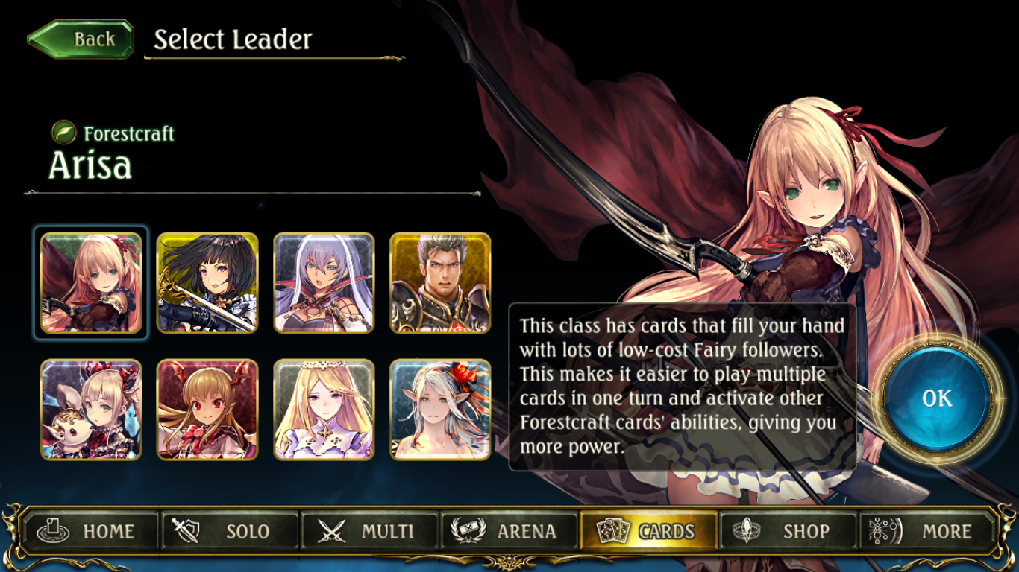

Demo

Skill

Skill

Skill

Go

Skill

Skill

## Battle PvP

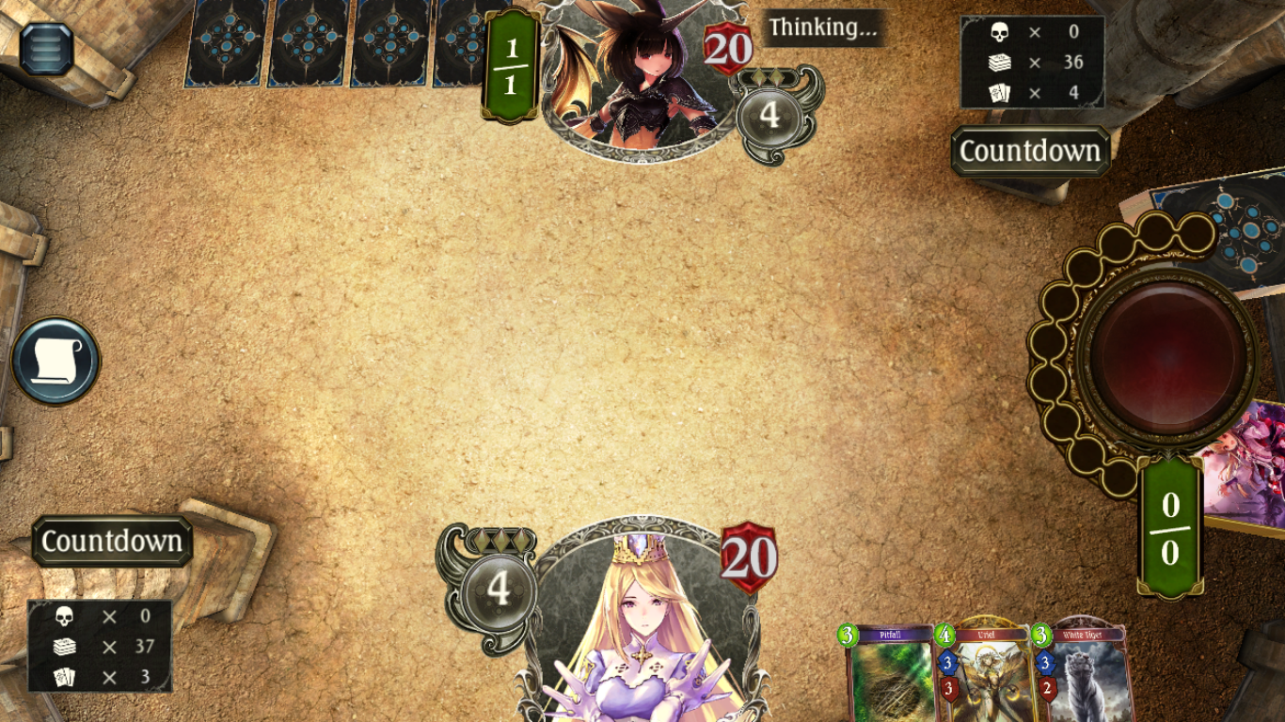

Demo

Player 1’s skill

Game board

Player 1’s ava

Player 2’s skill

Player 2’s ava

## After battle

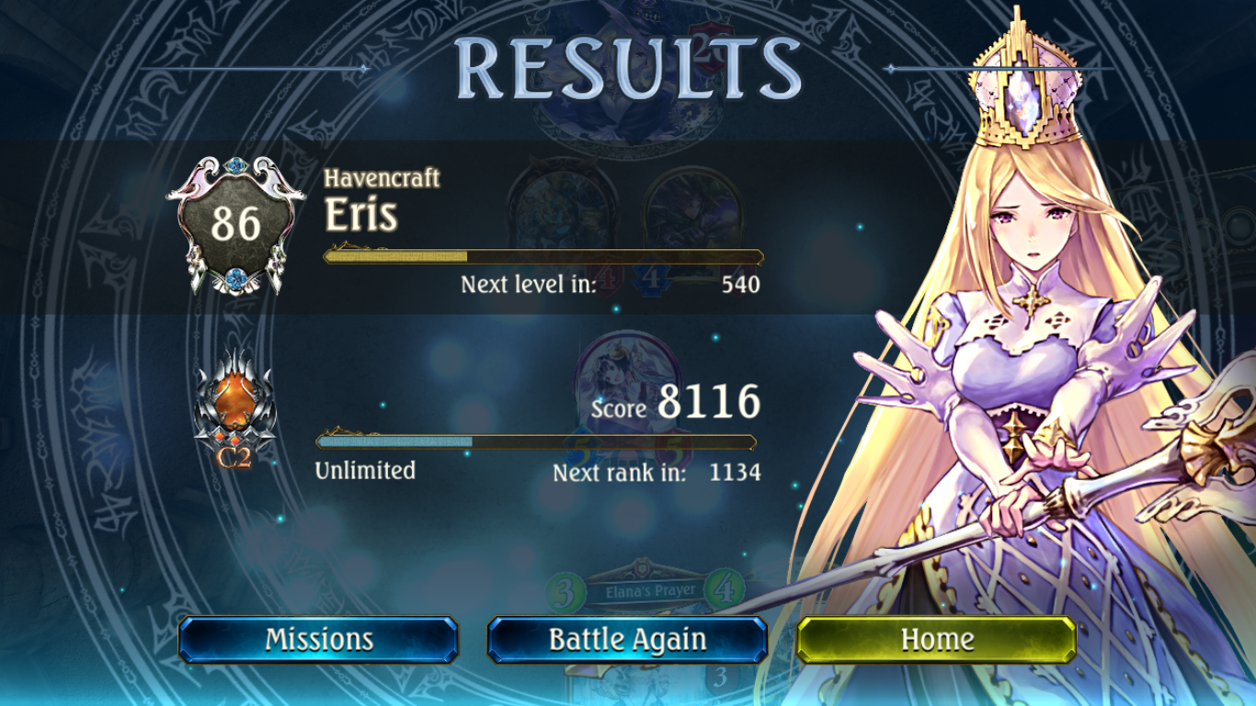

Demo tương tự